纸箱抗压试验机FL-8626
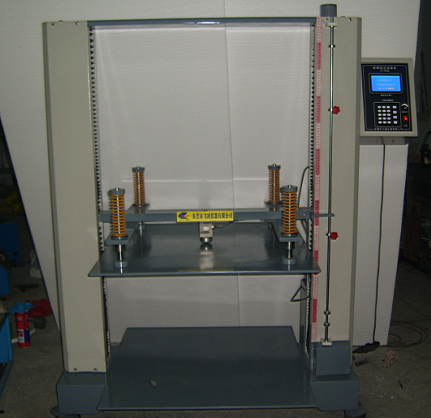
一、纸箱抗压试验机[用 途]
本机采用微机控制，精度高，是检测纸箱、纸护角或其它包装容器耐压强度最直接的测试仪器，用于判定纸箱的承物能力和叠加高度。
抗压强度试验功能--用于测定试样的极限抗压强度，试验机将自动记录下压力峰值
堆码强度试验功能：用于测试试样在模拟包装仓储条件下的承压耐久性，试验机以12.7mm/min的速度对试件加压到预置压力时停止，当试样受压变形压力值下降至低于预置压力5%时，试验机自动补充加压至预置压力并保持，直至达到规定的堆码时间，试验机自动终止试验。
[测试标准]：GB/T4857.4 GB/T4857.16 ISO2872、ASTM D642
[制作规范]：GB/T16491，TAPPI-T804，JIS-Z0212
二、[特 点]：
1. 试验机采用双丝杠立式结构整机设计为落地式，其测控部分与主机分为二体，具有结构美观,大方
2. 传动系统采用变流精密变频马达和精简实用的传动机构。(马达:台湾产)
3. 试验速度采用闭环控制，调速方便、速度稳定, （台湾变频器调速）
4. 测定与测控系统采用以单片微机为中央处理单元的数字线路技术。
5. 试验数据由显示窗口显示，并由打印机打印试验报告，整机结构简单，功能齐全，操作维修特别方便。
三、主要参数：
1、最大试验力:500kg
2、控制系统：交流变频齿轮马达;
3、显示:AG-2000力量显示最大力量值,破裂值;
4、高灵敏度，瞬时判定压溃并能自动停机
5、测试行程： 1000mm，测试板尺寸：900*900MM（可根据客户要求订做）
6、测试速度:12.7mm/min,测试板返回速度：12.7mm/min或100mm/min两档选择，
8、带堆码功能，在设定时间内自动叠加
7、保护装置:漏电保护\超负载自动停机保护,行程限位保护;
8、视机台尺寸而定。
9、电源：220V

